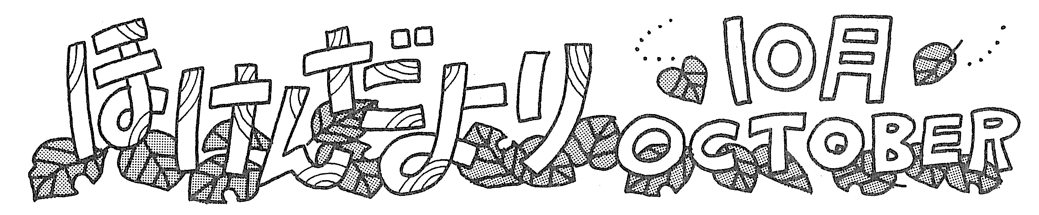

仙台白百合学園小学校
2020年10月9日

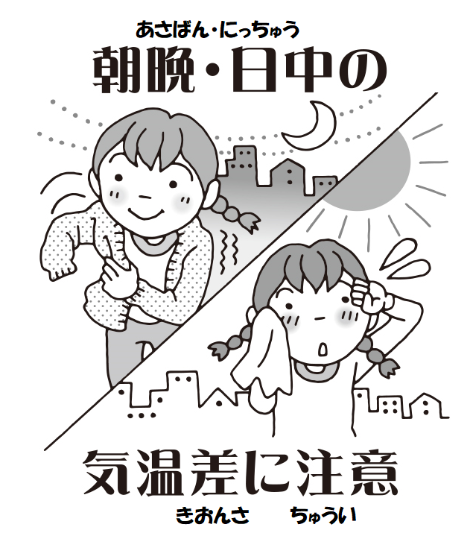

10.8は寒露（夜が長くなり、露が冷たく感じられるころ。朝晩の冷え込みはきつくなりますが、空気が澄んだ秋晴れの過ごしやすい日が多くなります）、10.23は霜降（朝晩の冷え込みがさらに増し、北国や山里では霜が降りはじめるころ。露が霜に変わり、だんだんと冬が近づく）です。

10月は衣替え、久しぶりの冬制服になりました。在校生の皆さんは2月以来、1年生は4月入学式の以来です。気分がガラッと変わりますね！
これから徐々に秋から冬へ変化していきます。空気が冷たく、乾燥してきます。鼻や口・のどの粘膜が弱り、風邪ひきさんも増え始める時期です。マスク着用は、鼻と口の保温＆保湿の効果がありますから、夏にはつらかったけれど、これからの季節にはぴったりのお役立ちアイテムですよ。
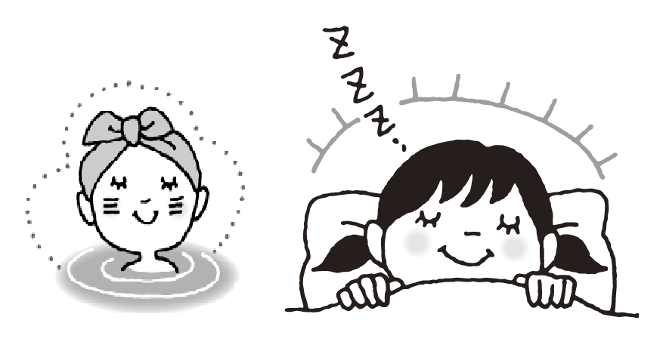
この冬は、COVID-19とインフルエンザの同時流行が心配されています。ウィルスに負けない体を作るには、①体を冷やさない⇒体を適度に温める（体を温める食べ物、運動、お風呂）②体を弱らせない（睡眠、バランスよい栄養、ストレスを減らす）、が重要です。基本の体力作りと、手洗い、3密を避ける対策で、しっかり予防をしていきましょう！
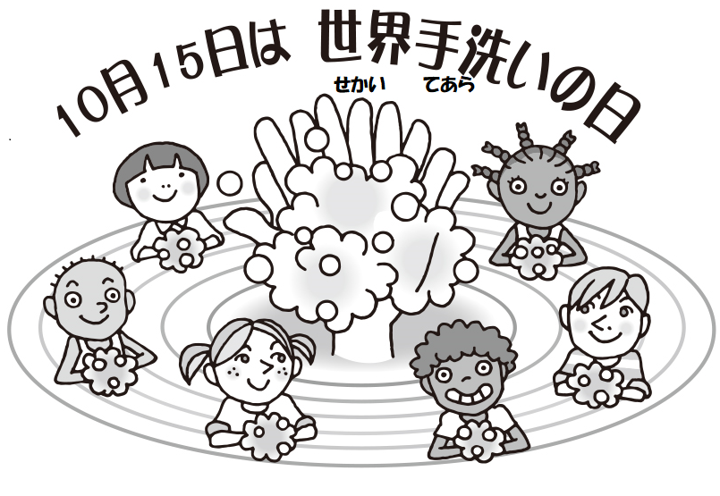
10.15 Global Handwashing Day
日本ユニセフ協会
世界で、水・トイレ・食事など不衛生な環境で生活し、下痢や肺炎にかかって命を失う子どもたちが年間約150万人もいます。もし、石けんを使って正しく手を洗うことができたら、年間100万人もの子どもの命が守られます。
日本では、衛生管理された水道水・下水道が使えます。衛生管理の重要性が、国民にしっかり教育されています。私たちはとても恵まれているのだということを、忘れないでください。

自分の体を病気から守る、最もシンプルな方法のひとつが、石けんを使った手洗いです。しっかり実行しましょう！
そして、洗った後は清潔なハンカチで手を拭いてくださいね。
インフルエンザの予防接種を、ご家族で、ぜひご検討ください！
10.26（月）からインフルエンザの予防接種が始まります（65歳以上の高齢者は、10.1（木）から既に始まっています）。混雑回避のため、早めに医療機関へ予約・計画を立ててください。ワクチン供給量には限りがあります。
※12歳までは一月間隔で2回の接種、13歳以上は1回の接種です。
※卵アレルギーの人は接種できません。

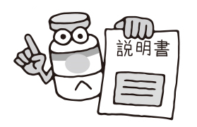
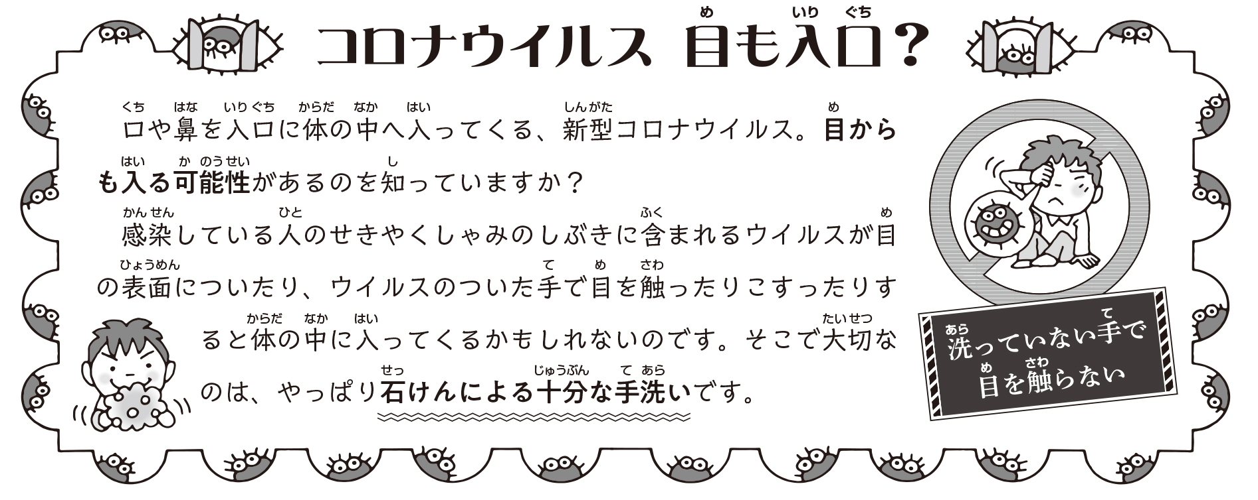
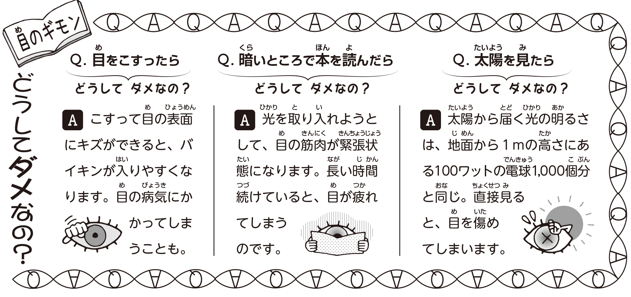
10月10日 目の愛護デー…大切な目を守ろう！

＜10.17～23 薬と健康の週間＞
★常備薬の確認・補充をしましょう。
今年は特に、“stay home”に備えましょう！
★家族の年齢や体質に、それぞれ合ったものですか？
★使用期限が切れていませんか？

⇒薬剤師さんに相談しましょう。また、取扱説明書をしっかり読んでください。
※おとな用の薬には、成長期の子どもには不適切な成分が含まれている場合があります。年齢に応じた成分のものを選んでください。
※鎮痛解熱剤にはいろんな種類があります。
インフルエンザによる発熱の時に使用してよい解熱剤は、アセトアミノフェン成分…アンヒバ坐剤®、カロナール®、タイレノール®、小児用バファリン®などです。大人はイブプロフェン成分の解熱剤も使用可能です。
インフルエンザによる発熱の時にロキソニン®やボルタレン®を使用するとインフルエンザ脳症の発症・死亡につながる可能性があるという見解から使用不可になっています。

